FÆLLES FRILUFTS-EVENT
for alle spejdere og FDF´ere i Ringkøbing-Skjern Kommune
LØRDAG 26. OKTOBER i WOW-Park
Tema: Friluftsliv - helt hen i skoven
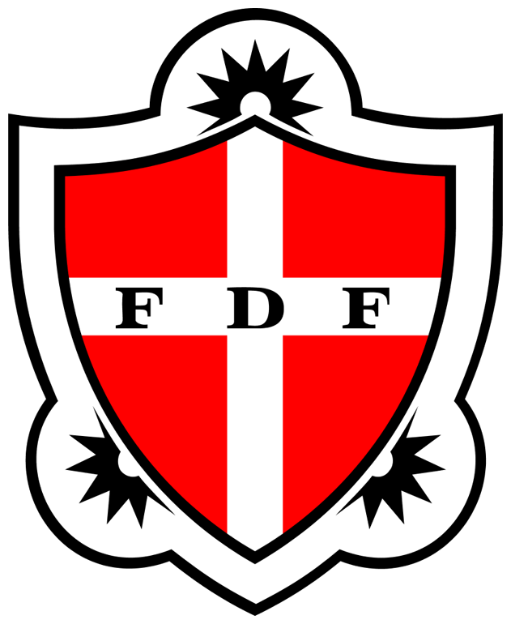

PROGRAM
________ Fælles afgang i bil fra ____________.
0845-0915 Drop-in: Parkering og tjek-in i WOW-Park, Løvstrupvej 1, 6900 Skjern.
0915-0930 Fælles velkomst og info.
0930-1200 Mega-dyst, del I: Stjerneløb i parken.
Undervejs: Første workshop a´ ca. en times varighed, til hver patrulje*.
1200-1300 Fælles-spisning og hygge.
1300-1530 Mega-dyst, del II: Stjerneløb i parken (fortsat)
Undervejs: Anden workshop a´ ca. en times varighed, til hver patrulje*.
1530-1600 Fælles eftermiddags-forfriskning og hygge.
1600-1630 Fælles afslutning med kåring af dystvindere i de forskellige aldersklasser.
1630-1700 Oprydning, farvel og hjemtransport.
ca. ______ Hjemkomst og afhentning ved _______________.
* Beskrivelse af workshops kommer i senere info-sending, og vælges derefter, med hjælp fra din leder!

